MANUAL DE USUARIO

**SISC**

**Sistema de Integración de**

**Servicios Cooperativos**

FIRMAS AUTORIZADAS - SISC

Contenido

Descripción General de las Firmas Autorizadas 3

1. Flujo de datos del nuevo esquema de firmas Autorizadas 4

2. Registro de una firma digital 4

3. Agregar personas a Firmas autorizadas 6

3.1. Funciones 7

3.2. Asignar Firma Autorizada a la firma digital 9

4. Mancomunar una cuenta 10

Para Empresas 12

Consideraciones importantes 13

# Descripción General de las Firmas Autorizadas

En pro del mejoramiento, para y con las nuevas funcionalidades desarrolladas en SISC (presentes y futuras), se ha estipulado un nuevo flujo para el registro de firmas autorizadas por cuentas; con el objetivo de mejorar validaciones, funcionalidades y formalización de los datos ingresados en SISC. Las firmas registradas y su proceso de registro tendrán relevancia en la validación al acceso e identificación de personas autorizadas por el afiliado a una determinada cuenta.

# Flujo de datos del nuevo esquema de firmas Autorizadas

**Conceptos Básicos**

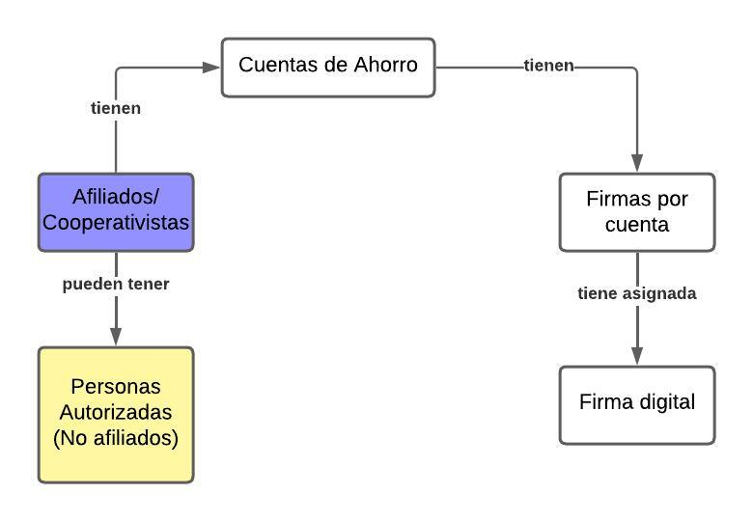A continuación, se muestra de forma básica el como se enlazan los datos para dicho esquema:

**Afiliado**: Es el dueño de la cuenta en cuestión.

**Persona Autorizada**: Es una persona externa, que no es un afiliado (lo denominaremos **DEF**) y que ha sido registrado para el afiliado con el fin de poder tener acceso a la cuenta.

**Firma digital:** se refiere a la imagen de la firma de parte del afiliado, DEF o COOP autorizado.

**Firma** **Autorizada**: Es la persona con la autorización de hacer uso y maneje de esa cuenta (este puede ser un DEF, un Cooperativista o el dueño de la cuenta), esta deberá esta en la lista de Firmas Autorizadas.

Flujo:

**Cuenta Ahorro -> Registro de firma digital -> Asignación de persona a esa firma**

# Registro de una firma digital

Desde la ventana de Información de Cooperativista, puede dirigirse al botón de Cuentas y seleccionar una de las cuentas de Ahorro del afiliado dando doble clic

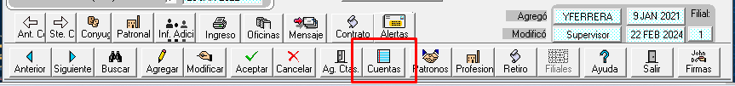

Se desplegará la ventana de Ahorros donde en la parte inferior encontrará el botón . Con este proceso ya habrá seleccionado la cuenta en específico a la cual asignar una firma.

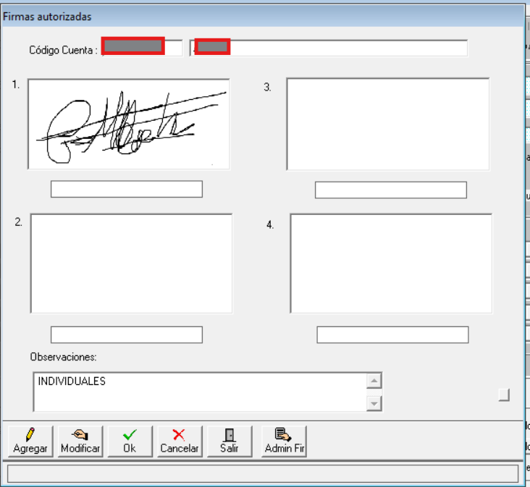Al dar clic en el botón  se desplegará la siguiente ventana:

Al Dar clic en  se habilitará la opcion de poder pegar con (**Crl + V**) la firma digital capturada con anterioridad, en una de las casillas en blanco.

El Recuadro de debajo de cada espacio de firma, indica si tiene una persona Asignada, si está en blanco deberá asignarla.

El botón  le permitirá reemplazar la firma digital por otra, en caso de ser necesario

# Agregar personas a Firmas autorizadas

Tras la inserción de la firma de **firma digital**, deberá asignarle una persona (Una persona Autorizada o Afiliado) en entre los que están en la lista de **Firmas Autorizadas**; En la anterior ventana se mostrará el botón  abajo del primer espacio de firma (cada espacio de firma tiene un numero a su lado que indica que numero de firma es) encontrará este botón; tal asigna al dueño de la cuenta (el cooperativista) como firma #1 automáticamente (*es opcional*), dicho botón **no aparecerá** si el cooperativista se trata de una *empresa*.

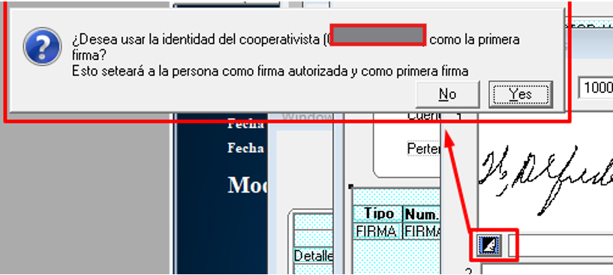

Al dar clic en el botón de  (Administración de Firmas) se desplegará la ventana de asignación de **Firmas Autorizadas**:

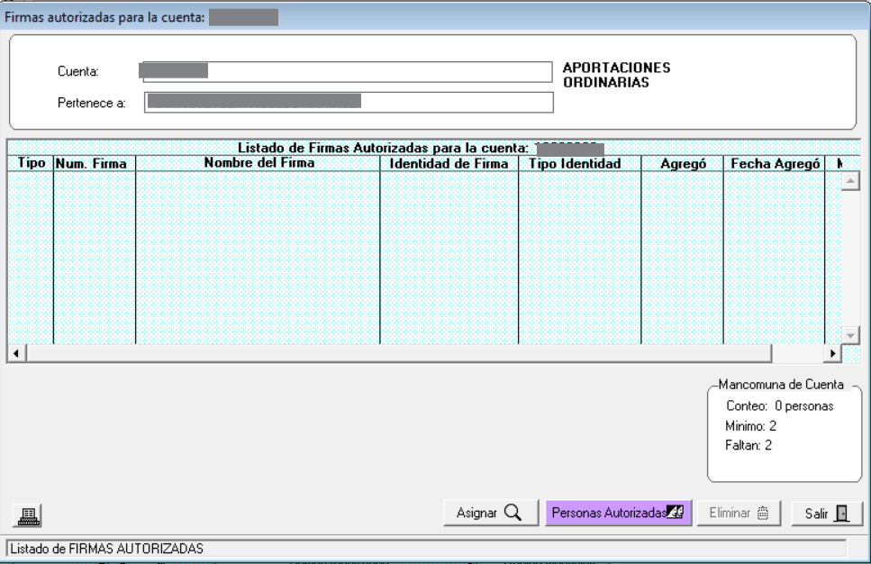

Notará una serie de botones y la información general de la cuenta; 

# Funciones

1.  Despliega una ventana de búsqueda rápida de Cooperativistas por **identidad**

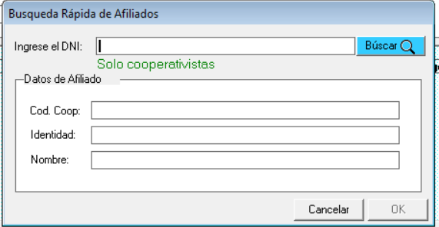

Deberá buscar por el número de *identidad* del cooperativista (dando **TAB** o en el botón **Buscar**), de haber una coincidencia se mostrarán los datos en pantalla y se habilitará el botón de OK.

La acción que ejecutará es de Agregar o Asignar a esa persona como firma autorizada y se enlistará en la tabla anterior.

De no encontrar coincidencia se 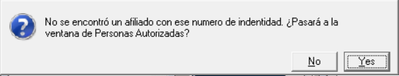le preguntará si desea ir a la ventana de Personas Autorizadas (punto 2).

1.  Despliega la ventana de personas autorizadas

En esta ventana aparecerán las personas que el cooperativista haya designado como autorizados y que **no sean cooperativistas** (Datos heredados del anterior esquema de firmas).

Al dar un clic en uno de los registros se habilitará el botón  cual agregará dicha persona al listado de **Firmas Autorizadas.** De estar en la lista mencionada aparecerá un mensaje 

En dicha ventana también podrá agregar una nueva persona Autorizada para ese cooperativista dando clic en 

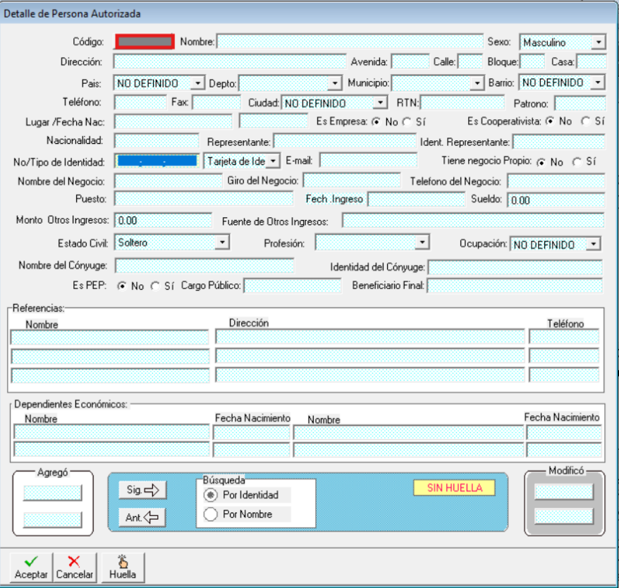

Si ya existe en la lista de personas autorizadas no dejara ingresarlo, y si dicha persona ha sido ingresada antes, se aplicará un filtro por Número de Identidad que traerá la información de dicha persona.

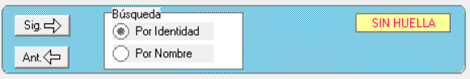

Puede buscarlo por identidad o por nombre. En su respectivo espacio (identidad o nombre) debe dar ***TAB.***

***NOTA:*** *De existir como cooperativista la persona que se desea registrar, se le dará aviso y no va poder registrarlo.*

Esta ventana es para registro y modificación de personas **NO Afiliadas**

Llegados a este punto recalcar: **NO confundir Personas autorizadas con Firmas Autorizadas**; Una persona autorizada son las personas que se registras desde esta ventana.

3.  Habiendo seleccionado uno de los registros de la lista (previamente registrados) eliminar el registro; con ello desvinculará la firma digital de la firma.

# Asignar Firma Autorizada a la firma digital

Tras añadir personas a la lista de firmas autorizadas (con cualquiera de los métodos  o ) y al dar clic en uno de los registros se mostrará el menú de asignación de firmas

Con un registro seleccionado, elija a que numero de firma lo asignará (de las 4 opciones) se habilitará el botón . Al dar clic en el saldrá una ventana de confirmación.

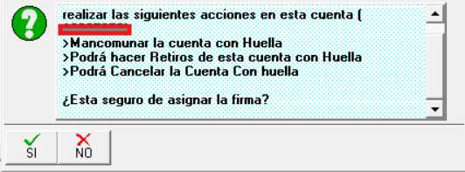De ser correcto el registro que seleccionó tendrá asignada la firma que eligió



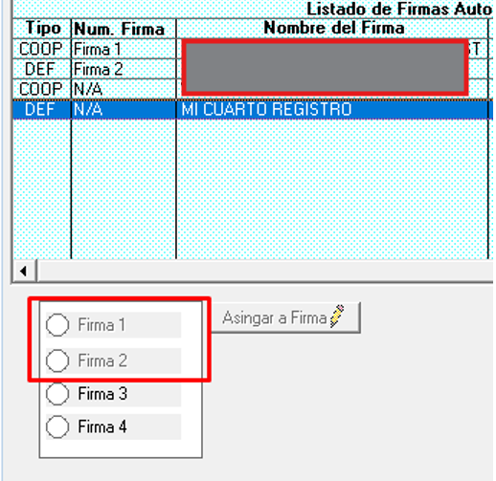

Tener en cuenta que, si la firma digital a la que desea asignar la persona autorizada ya se encuentra asignada a otra, aparecerá bloqueada en un registro que un no tenga Firma asignada; **solo podrá asignar un máximo de cuatro firmas**

Podrá quitar la firma asignada dando clic en el botón  esto desplegará una ventana de confirmación, que indica que si tras quitar la firma, la imagen (firma digital) **Se eliminará** también.

*Precaución.*

**Nota**: Quitar la firma deshará la mancomuna de esa persona en caso de hacerlo.

# Mancomunar una cuenta

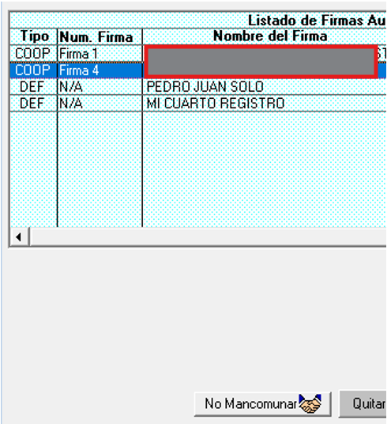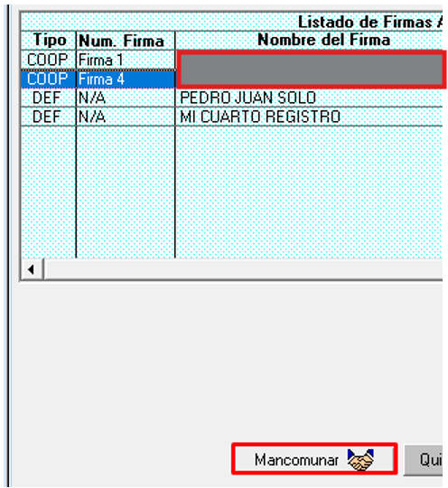Para mancomunar una cuenta deberá previamente haber asignado un mínimo de dos (2) firmas de entre los registros. La firma debe estar asignada en aquella persona que mancomunará la cuenta (el máximo es cuatro (4)). Al seleccionar un registro con firma asignada aparecerá el botón  que hará efectiva la mancomuna para esa persona en la cuenta.

Para hacer que la persona seleccionada deje de mancomunar la cuenta, basta con dar clic en el botón  que esta en el mismo sitio, esto revocará su acceso como mancomunado.

En la parte inferior derecha de la pantalla aparecerá este recuadro que indica el número mínimo de personas mancomunadas y las restantes para que se tome como mancomunada.

Una cuenta se torna en mancomunada cuando hay un mínimo de dos (2) personas entre los registros, quienes mancomunan la cuenta

Si solo ha mancomunado a una persona e intenta dar en Salir saltara una advertencia:

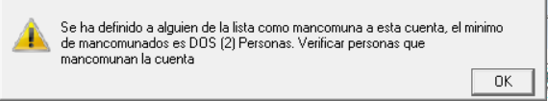

Podrá identificar si una cuenta es mancomunada al ingresar a la ventana de Ahorros con un pequeño recuadro azulado.

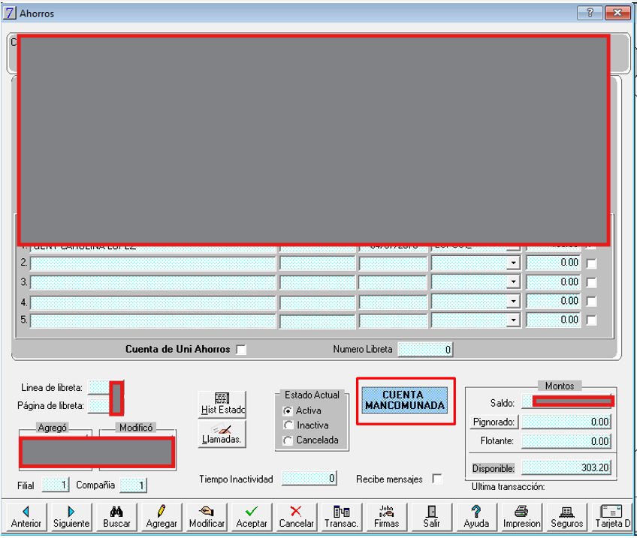

**NOTA:** Mancomunar una cuenta no interferirá con las actividades a nivel transaccional; a excepción del uso conjunto a huella digital, donde si la cuenta es mancomunada será obligatorio que las personas que la mancomunen se presenten para poner su respectiva huella.

**NOTA 2: Una firma individual** se considerará simplemente con estar dentro de la lista de *Firmas Autorizadas*.

# Para Empresas

Se maneja de la misma forma, lo que varía será el cómo se accede, en la pantalla principal de esta tendrá un botón directo de  que, una vez encontrado un registro y al darle clic, desplegará un submenú donde seleccionará una de las cuentas perteneciente al cooperativista.

Al dar **doble clic** en una de las cuentas se desplegará la pantalla de Administración de firmas autorizadas, como fue visto en el inciso 3 de este manual. Es recomendable entrar a este apartado desde el botón

 ->Seleccionar una cuenta ->

En caso de nuevo ingreso, dicho botón en la pantalla principal es un **acceso directo**

# Consideraciones importantes

El nuevo esquema es obligatorio si se usará la funcionalidad de Huella digital

Mancomunar la cuenta de esta forma es necesario para la verificación por huellas en cuentas mancomunadas.

Los datos de las personas que estaban bajo el esquema anterior de firmas se mantendrán (en la ventana de personas autorizadas) solo deberán ser reasignadas como Firmas Autorizadas.

Reasignar dichas personas tendrá que hacerse, de ser necesario, al momento del registro de la huella digital, dado que **no tener registros** en la pantalla de Firmas Autorizadas afectará al funcionamiento del uso de Huella, para terceros. Es decir, solo personas con huella y en la lista de Firmas Autorizadas podrán hacer retiros con huella.

Para la verificación por huella se tomarán 3 criterios basados en este nuevo esquema:

1. **Verificación por cuenta individual**: La verificación se dará cuando es el dueño de la cuenta es decir el Cooperativista (no jurídica)
2. **Verificación por terceros (Firmas autorizadas)**: la verificación se dará cuando sea alguien que pertenece a la lista de Firma autorizadas (inciso 3 de este manual). También pude considerarse como firma individual en el caso de Jurídicas.
3. **Verificación por cuenta mancomunada**: la verificación se dará cuando todas las personas que mancomunan una cuenta sean verificadas (inciso 4 de este manual)

En la parte inferior de las ventanas correspondientes a Firmas Autorizadas, se verán pequeñas descripciones.

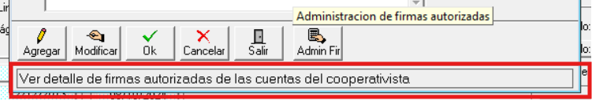

que imprimirá un reporte de las firmas Autorizadas.